
2018
DUBSKÉ LISTY leden

Informace z Úřadu městyse Dub

Usnesení č. 9/2017
z jednání Zastupitelstva městyse Dub konaného dne 22. 12. 2017
Zastupitelstvo městyse Dub schvaluje:
1) ověřovatele zápisu: Pavel Matuška, Mgr. Dana Žílová, zapisovatele: Jitka Kohutová
2) program – pozvánku
3) v souladu s ustanovením § 84, odst. 2, písm. b) zákona č.128/2000 Sb., o obcích ve znění pozdějších předpisů, střednědobý výhled rozpočtu Městyse Dub na období 2019 -2022 sestavený na základě ustanovení § 3 zákona č. 250/2000 Sb., o rozpočtových pravidlech územních rozpočtů, ve znění pozdějších předpisů
4) vyrovnaný rozpočet Městyse Dub na rok 2018
5) střednědobý výhled rozpočtu na rok 2019 – 2020 pro ZŠ a MŠ Dub
6) schvaluje rozpočet ZŠ a MŠ Dub na rok 2018
7) poskytnutí individuálních dotací pro rok 2018 z rozpočtu Městyse Dub na rok 2017: Impakt Společnosti pro aktivizaci periferií: finanční příspěvek ve výši 80.000,- Kč, STROOM, o.p.s., Dub: finanční příspěvek ve výši 20.000,- Kč, TJ Dub: příspěvek ve výši 30.000,- Kč. SDH Javornice: finanční příspěvek ve výši 10.000,- Kč
8) přidělit volný byt na čp. 22 panu Jaroslavu Rojtovi. Nájemní smlouvu dát na 3 měsíce a následně prodloužit
9) schvaluje stanovení odměn neuvolněných členů zastupitelstva městyse za každou jednotlivou funkci pro volební období 2014-2018 s účinností od 1. 1. 2018 a v případě nového člena zastupitelstva městyse (nástupu náhradníka na uvolněný mandát) ode dne složení slibu. V případě budoucích změn obsazení funkcí ve výborech či komisích bude odměna poskytována ode dne zvolení do příslušné funkce
- v případě souběhu odměn za výkon funkce neuvolněným členům zastupitelstva městyse bude členovi zastupitelstva městyse poskytována odměna pouze za výkon funkce, za níž podle rozhodnutí zastupitelstva náleží nejvyšší odměna
10) Smlouvu o společnosti. Předmětem této smlouvy je vzájemná úprava práv a povinností mezi stranami smlouvy navzájem (Městys Dub a Jč K) a vůči třetím osobám v souvislosti se společným postupem, resp. výkonem zadavatelských činností dle z. č. 134/2016, o zadávání veřejných zakázek, ve znění pozdějších předpisů, a následně při realizaci veřejné zakázky a finančním vyrovnání pro akci s Rekonstrukce silnic III/14124, III/14214 a III/14125 – Průtah Dub
11) vyřazení poškozeného majetku ZŠ a MŠ Dub: minivarhany, Twiaster Hopp, a 2 polévkové mísy
Václav Novák, starosta
Vážení spoluobčané

Každý konec a následně začátek nového roku provází bilancování a zároveň také plánování do budoucna. Ani na úřadu městyse tomu není jinak. Neuškodí proto malá rekapitulace toho, co se v loňském roce povedlo.
Hned na začátku roku jsme z důvodu havárie museli přistoupit k výměně kotle v hasičárně a zároveň rekonstrukci komínového tělesa. Celá akce vyšla na 242.000,-Kč. Další dílčí rekonstrukci si vyžádal samotný Úřad městyse Dub. Bylo nutné kompletně vyměnit el. rozvody včetně rozvaděčů a také podlahovou krytinu. Náklady na akci se vyšplhaly na částku 200.000,-Kč.
Celkovou rekonstrukci si vyžádalo též sociální zařízení v mateřské škole. Celkové náklady ve výši 240.000,-Kč poněkud zmírnila dotace ve výši 150.000,-Kč Jihočeského kraje z programu POV. Dotační titul jsme využili i u další akce, kterou bylo odbahnění a celková oprava rybníku v Javornici. Při nákladech 680.000,- Kč jsme obdrželi dotaci ve výši 400.000,-Kč. V tomto případě bylo poskytovatelem dotací Ministerstvo zemědělství. Dotace nám pomohly také při opravě tří křížů v Javornici. Oprava přišla na 95.000,-Kč a SZIF přispěl částkou 70.000,- Kč. Tato oprava vyšla z aktivity javornických občanů. Děkujeme zejména paní Pomikálkové za pomoc při vyřizování dotačního titulu.
Největší radost máme z úspěšně dokončené demolice budov bývalých internátů zemědělské školy. Demolice byla zároveň nejnákladnějším počinem městyse v loňském roce a to při ceně 2.900.000,-Kč. Akce by se samozřejmě nemohla uskutečnit bez dotačních peněz, tentokrát ve výši 2.000.000,-Kč a poskytovatelem bylo tentokrát Ministerstvo pro místní rozvoj.
Dalším krokem k rozvoji městyse by mělo být zakoupení pozemku na fotbalovém hřišti (za bránou nad mezí) kde plánujeme výstavbu víceúčelového sportovního hřiště. Kdy hřiště vybudujeme, záleží jako obvykle na vhodných dotačních titulech, nejspíše v roce 2019. Velkým úspěchem bylo vítězství v soutěži Obec přátelská seniorům, o čemž jsme již několikrát informovali.
A co chystá městys v roce 2018? Naším hlavním cílem pro letošní rok je realizace projektu „Průtah Dub“. Jedná se o tolik diskutovanou obnovu kanalizace, vody, chodníků a celé konstrukční vrstvy krajské komunikace, která vede Dubem. Náklady na akci budou v řádu milionů a přesnou výši se dozvíme po ukončení výběrového řízení. Akce bude trvat několik měsíců a výrazným způsobem ovlivní dopravu v Dubu. Finanční náročnost celé akce vysoko převyšuje běžné investice městyse, proto další akcí v letošním roce bude pouze oprava střechy městyse a pošty z dotací Programu obnovy venkova Jihočeského kraje.
Věříme v úspěšnou realizaci výše uvedeného projektu a všech dalších aktivit v letošním roce.

za zastupitelstvo Městyse Dub Václav Novák, starosta
OZNÁMENÍ
o době a místě konání voleb:

Volba prezidenta České republiky ve dnech
12. – 13. ledna 2018,
případné II. kolo ve dnech 26. a 27. ledna 2018
V souladu s ustanovením podle § 34 odst. 1 písm. a) a § 34 odst. 3 a zákona
č. 275/2012 Sb., o volbě prezidenta republiky a o změně a doplnění některých dalších zákonů, ve znění pozdějších předpisů Městys Dub oznamuje dobu konání voleb v Městysi Dub:

12. 1. 2018 14.00 – 22.00
13. 1. 2018 08.00 – 14.00

Volební místo: Budova úřadu městyse Dub čp. 4, zasedací místnost

Václav Novák, starosta

Pozvánka

SDH Dub si dovoluje Vás pozvat na
Hasičský ples , který se koná v pátek 19. 1. 2018
od 20 hodin v sále KD Dub
Večerem Vás bude doprovázet kapela Přímý přenos

Vstupné na místě 100,-Kč, v předprodeji 90,-Kč

Upozornění
Městys Dub eviduje nedoplatky za odpady 2017. V průběhu měsíce ledna začne Měs-tys Dub nedoplatky vymáhat. Dle vyhlášky
č. 2/2017 nebudou-li poplatky zaplaceny poplatníkem včas nebo ve správné výši, vyměří mu úřad městyse poplatek plateb-ním výměrem nebo hromadným předpis-ným seznamem. Po nezaplacení platebního výměru, vydá úřad městyse exekuční

příkaz. Jakmile je vydán exekuční příkaz k vymožení nedoplatků na místním po-platku, pro který je exekuce nařízena, jsou stanoveny i exekuční náklady. Nejnižší částka ex. nákladů činí ze zákona 500,- Kč.
Včas nezaplacené nebo neodvedené poplatky nebo část těchto poplatků může úřad městyse zvýšit až na trojnásobek; toto zvýšení je příslušenstvím poplatku.

Impakt MC Dupy Dub vás zve v lednu

Ve čtvrtek 11. 1., 18:00 - 19:30
Zahájení pravidelného cvičení čchi-kung – metoda Zhineng Qigong
První setkání a úvodní lekce s Vlaďkou Voverkovou, která cvičení povede.
Místo konání: Prachatice, vila DDM, U Rybníčku 1019

SVĚTÝLKA – cvičení na podporu psychomotorického rozvoje dětí
Pravidelné cvičení s Bárou Švarzbergerovou KAŽDÉ ÚTERÝ od 9:30.
Místo konání: MKC Dupy Dub, Dub 93

ROZVÍJÍM SVŮJ SVĚT
Od ledna se rozjíždí nový projekt společnosti Spiralis, který spoluorganizujeme. Je věnovaný rodičům dětí do 15 let.
Více informací Vám rádi poskytneme – ozvěte se nám

VÝCHOVA DĚTÍ
Měly by děti mladší 3 let navštěvovat jesle?
Význam rodičovské péče a lásky v prvních letech života
pro zdárný vývoj dětí.
Vydali jsme knihu Stevea Biddulpha o výchově nejmenších dětí. S knihou se můžete seznámit na facebooku: Měly by děti mladší 3 let navštěvovat "jesle"? V případě zájmu o zakoupení se nám ozvěte, nebo si pro ni přijďte přímo k nám!

Více informací na: www.facebook.com/impakt.dub, mailem či telefonicky.
V případě zájmu o účast na akcích se, prosíme, přihlaste nejpozději dva dny předem.
(e-mailem impakt.kurzy@gmail.com či na tel.: 773 908 123)
Kapacita jednotlivých programů je omezená, bez předchozího přihlášení bohužel není účast možná

Vzpomínka na prosincovou akci

Ve čtvrtek 21. 12. jsme se společně v místním kostele připravili na Vánoce. Děti ze ZŠ a MŠ se svými pedagogy pro nás připravily krásný program s vánočními písněmi s hudebním doprovodem paní Mgr. Jany di Battagliové. Vystoupení se dětem opravdu moc povedlo, všem se líbilo a přineslo sváteční vánoční atmosféru a náladu. Po skončení programu v kostele jsme se všichni přesunuli na „Rynek“, abychom si při vánočních koledách, svařáku a výborných vaflích popovídali se sousedy a naladili se na nadcházející sváteční vánoční dny. Letos nám počasí hodně nepřálo, ale přesto nikoho neodradilo a sešlo se nás opravdu hodně.

Děkujeme organizátorům akce Městysi Dub, ZŠ a MŠ za umožnění tohoto setkání. Je třeba si uvědomit, že nic se neudělá samo. Někdo musí celou akci vymyslet, zorganizovat, udělat a v neposlední řadě také zaplatit. Takže ještě jednou jménem zúčastněných občanů - díky.

Marie Matušková

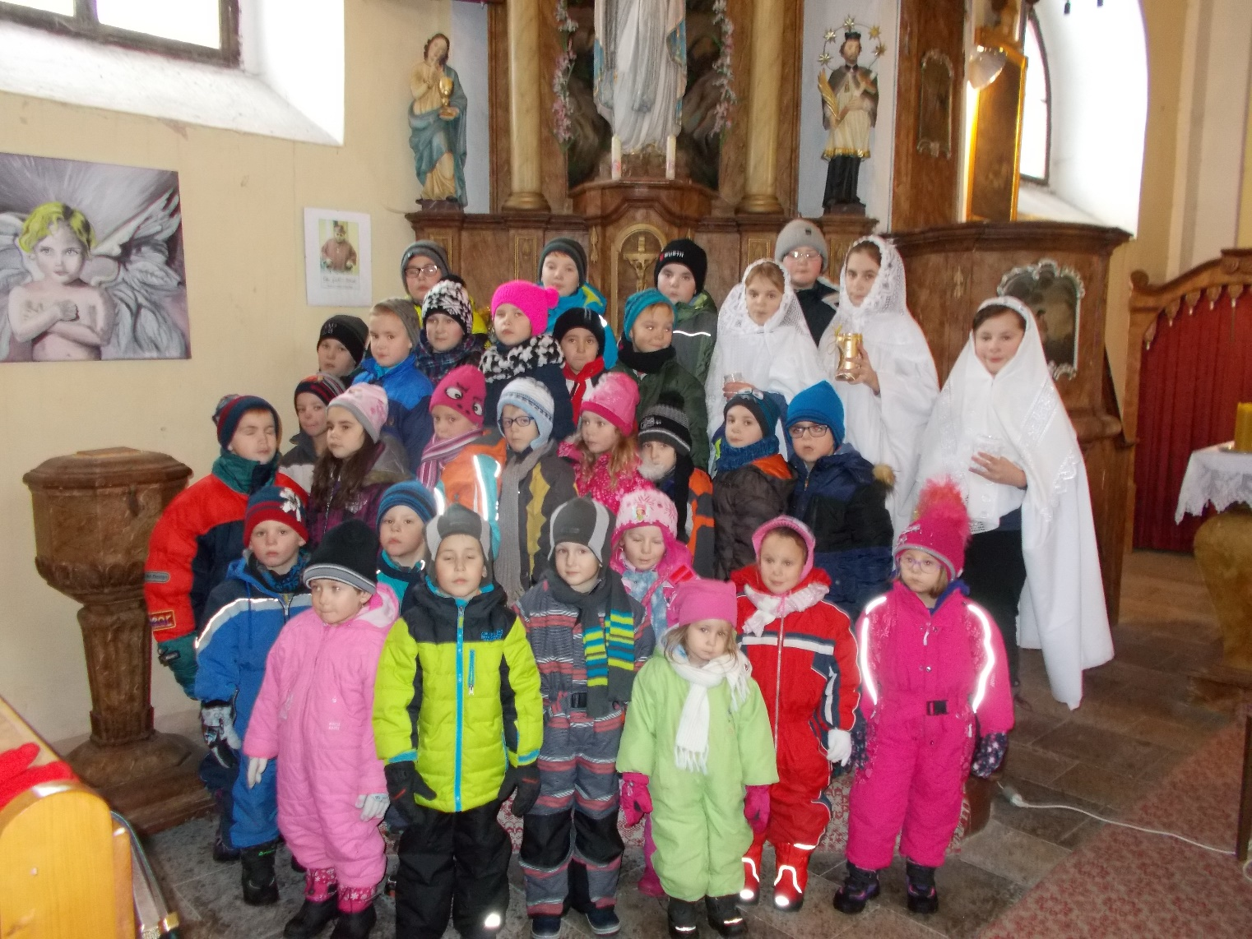
Děti ze ZŠ a MŠ při svém vystoupení v kostele

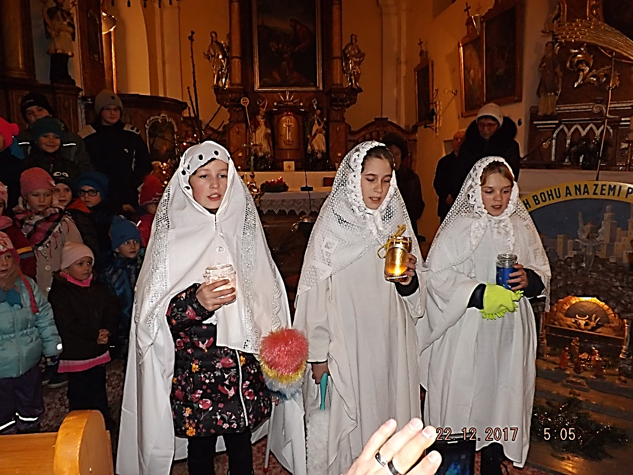

Blahopřejeme

V lednu slaví narozeniny:
pan Kahovec z Javornice (81),
paní Květa Bízková z Javornice (81),
paní Marie Vojíková z Dubské Lhoty (80),
paní Marie Kernalová z Dubu (75)
a paní Marie Mazancová z Dubu (70)

Přejeme hodně zdraví a pohody do dalších let.

…………………………………………………………………………………………………...


Blahopřejeme také k narození
Karlíka Nováka z Dubu a Petříka Kaštánka z Dubu

Oběma chlapečkům přejeme šťastný start do života
a jejich rodičům, aby z nich měli jen radost.

……………………………………………………………………………………………….......

redakce.: dubskelisty@centrum.cz
Zpravodaj městyse Dub u Prachatic, vydává Městys Dub u Prachatic jako měsíčník
Redakce: Marie Matušková, Alena Nováková, Václav Novák
uzávěrka do 25. v měsíci

